SESIÓN 1. ¿QUÉ SON LAS STEAM?

En esta sesión se abordan los siguientes aspectos:
- Presentación de las mentoras/es que estarán con las chicas y chicos. Lo pueden hacer de una forma más “tradicional” o utilizando una dinámica como la planteada, el “Si yo fuera…”.
- Objetivos del proyecto. Compartir cuáles son los objetivos del proyecto. Os podéis basar en las 6 claves del proyecto, aunque en este punto puede que no las entiendan todas, se puede volver a ellas repetidamente a lo largo del programa.
- Justificar la necesidad del proyecto. Explicar por qué nos hemos planteado esos objetivos. Dar a conocer algunos datos de la realidad en ciencia y tecnología (falta de vocaciones entre los jóvenes) y especialmente acusado y grave entre las chicas. Para esta parte hay un kahoot preparado que se puede jugar con móviles, ordenadores, a mano alzada o de otras formas. Concretar con el centro la disponibilidad de los recursos necesarios para realizar esta actividad.
- Metodología. Explicar por qué la primera y última sesión se realizarán de forma conjunta y las cuatro del medio las niñas y los niños trabajarán por separado.
- Por último, explicar qué son las STEAM, cómo las podemos encontrar en todo lo que nos rodea (desde las cosas más cotidianas hasta las más innovadoras), la importancia que tienen hoy en día y la que tendrán en el futuro. Y por ello, es importante que en su diseño y desarrollo estén presentes los hombres y las mujeres, incidir en la riqueza de la diversidad.

ACTIVIDAD PARA LA PRESENTACIÓN: SI YO FUERA…
Te propongo un juego, vamos a imaginar que eres un objeto, una idea…por ejemplo: un coche, un pájaro, un reloj, un libro, un balón de fútbol, un sueño, una idea, etc. y vamos a escribir qué haríamos si fuésemos ese objeto.
- Rellenamos una ficha por participante, mezclamos todas las fichas de la clase e intentaremos adivinar quién ha escrito cada ficha.
- También podemos hacer que lo declaren en voz alta e ir dando turnos a aquellas/os que quieran compartirlo con el resto. Animando a que lo hagan todas/os pero sin obligar a alguien si no quiere.
Por ejemplo: si yo fuera AVIÓN, haría que volar fuese más rápido, que en los aviones hubiese una zona de juegos y una zona de gimnasio para que la gente se pudiese mover más. Si yo fuera un coche, haría que condujera solo para leer mientras viajo y fuera tan rápido que me permitiese llegar a la otra punta del mundo en menos de una hora. Si yo fuera un reloj, haría que el día tuviese 48 horas para poder hacer más cosas con mis amigas y amigos. Si yo fuera un libro, sería un libro de aventuras fantásticas y tendría super-poderes para mover las cosas. Si fuese un objeto del espacio sería un asteroide que me movería por todo el espacio buscando vida en otros planetas y llevaría a mis amigos conmigo.
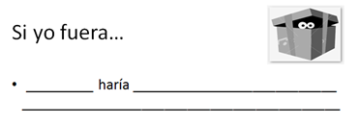
Para la mentora: El juego consiste en ayudar a las niñas y niños a conocerse a sí mismas desarrollando su autoconcepto. Un autoconcepto adecuado y positivo es fundamental para el desarrollo sano de las personas. A través de identificaciones con diferentes objetos haremos que los participantes lleguen de forma inconsciente a definirse a sí mismos y a mostrar sus intereses. También en el juego social ayudamos a que se conozcan mejor entre ellas. Es una buena forma de trabajar la creatividad e incluso de potenciar esa faceta de “inventoras”.

JUSTIFICACIÓN Y NECESIDAD DEL PROYECTO
A través de los datos y de un juego de preguntas queremos que sean conscientes de la realidad de las mujeres en la ciencia y la tecnología. Algunos datos que se muestran:
- Hay pocas mujeres en algunas ramas de ciencia y tecnología, lo que hará que en el futuro no haya mujeres profesionales en estas áreas. Incidir en la importancia de la DIVERSIDAD en los equipos.
- Las chicas cada vez son menos en estudios relacionados con la tecnología o la ingeniería.
- No conocemos muchos REFERENTES femeninos en ciencia y en tecnología, en la historia ni actuales. Tampoco la contribución e inventos que estas mujeres han hecho.
¿Qué pasa con las chicas y las STEAM? Este vídeo puede ayudarte a tomar conciencia del problema de la falta de mujeres en estas áreas: ellas no serán las que aborden y resuelvan los grandes retos del futuro. No estarán ahí porque no eligen estudiar (y posteriormente trabajar) en STEAM.
Make Whats Next Change. https://inspirasteam.net/s_0101/
Subtítulos del vídeo:
Les preguntamos a estas niñas qué querían CAMBIAR EN EL MUNDO
- Me apasiona el cambio climático.
- Me preocupa que no haya suficiente agua potable para todos.
- Quiero asegurarme de que tengamos un ambiente auto-sustentable.
- Me interesa encontrar una cura para el cáncer porque mi mamá lo tuvo.
Y compartimos un poco de INSPIRACIÓN.
Detectando cáncer.
- ¡Increíble!
- ¡Oh!
- ¡Increíble!
Fuentes de agua potable
- Es probable que haya agua en las grietas.
Extrayendo agua.
- Al ver cosas como estas...
- Pienso que quiero poder hacer eso.
- Me hace sentir imparable.
Luego les dimas la MALA NOTICIA.
Es probable que no resuelvas estos problemas.
Solo el 6,7% de las mujeres se gradúa de carreras de Ciencia y Tecnología.
- Pero no tiene sentido ¿Cómo puede ser?
- Siempre va a haber alguien que te diga que no puedes hacerlo. Yo creo que sí puedo.
- Somos tan asombrosas como los hombres, podemos hacer lo mismo que ellos.
- Quiero que mi nombre esté ahí y diga: "Marley ayudó a detener los problemas del cambio climático."
- Descubriré una cura para el cáncer de mama.
- Todos necesitamos poner manos a la obra.
Cambia el mundo.
Continúa en las carreras de Ciencia y Tecnología.

OBJETIVOS DE INSPIRA STEAM
Recapitular lo visto en esta actividad y relacionarlo con los objetivos del proyecto Inspira STEAM.
- Queremos que conozcan mejor las profesiones relacionadas con la ciencia y la tecnología y las múltiples posibilidades que éstas ofrecen, que nos pregunten sus dudas, hablar de sus preocupaciones y de lo que han oído sobre estas profesiones y estudios relacionados.
- Relacionado con lo anterior, identificar los estereotipos que tenemos de estas personas/profesionales/estudios y darnos cuenta de que no son ciertos. Los estereotipos son lo que esperamos de alguien (nuestra expectativa) porque le ponemos una etiqueta. Cómo esperamos que sea, que se comporte, qué cosas esperamos que haga o que no haga, etc. por el hecho de ser hombre o mujer; joven, adulto o anciano; ingeniera, periodista, enfermera, psicóloga; etc.
- Queremos que conozcáis a las mujeres que han trabajado en la historia de la ciencia y la tecnología, y de las que lo hacen actualmente. Entender, también, por qué hasta ahora no las conocíamos.
- Y el mejor ejemplo son las mentoras, referentes cercanos en ciencia y tecnología, que os acompañarán durante seis sesiones en las próximas semanas para hablar, discutir, reflexionar, pensar sobre estos temas con actividades diversas.

METODOLOGÍA
Y esto lo vamos a hacer:
- Acompañados por una mentora o mentor, o por alguien del centro.
- A lo largo de seis sesiones en horario de clase durante las próximas semanas.
- Durante la primera y la última sesión trabajaremos toda la clase juntos. En las cuatro sesiones centrales, las chicas trabajarán con la mentora y los chicos con una mentora, un mentor o alguien del centro (en función de la asignación realizada).
  - Esto lo hacemos para crear espacios de confianza donde trabajar de manera separada los estereotipos y cómo estos les afectan a unas y a otros.
  - Además, es especialmente valioso que en este contraste de realidad que significa que el género importa, las niñas y los niños se separen para reforzar su reflexión: en nuestra sociedad, las oportunidades aún no son las mismas para chicos y chicas. Lo que recibe una niña no es lo mismo que lo que recibe un niño. Lo que se le dice a una mujer para lo que vale es diferente a lo que se le dice a un hombre. Esta separación facilita la identificación y la reflexión. El proyecto Inspira STEAM propone una actividad puntual de introspección y reflexión de chicas con chicas, y de chicos con chicos, tras la que siempre está la intención de después compartir en el grupo conjunto las conclusiones. Que las chicas se enfrenten a la variedad de causas y barreras que dificultan a las mujeres desarrollar su potencial en ciencia y tecnología es especialmente valioso, y hemos contrastado que el ambiente que se crea en los grupos pequeños es de mucha confianza y altamente enriquecedor. Durante únicamente 4 sesiones las chicas trabajan con una referencia profesional femenina como es la figura de la mentora, y experimentan en primera persona una de las grandes causas del problema del sesgo de género en ciencia y tecnología: la falta de referentes femeninos. Desde el grupo pequeño de chicas y el grupo pequeño de chicos se generan dinámicas valiosas que luego se pueden compartir y transmitir en el grupo grande. Os animamos a que compartáis con vuestros compañeros/as después de las sesiones de Inspira STEAM lo que habéis hecho, cómo os habéis sentido, lo que habéis aprendido, etc. También en casa con vuestras familias, en la calle, etc.
- Y en la última sesión nos volveremos a reunir para poner en común lo que hemos hecho, lo que hemos aprendido, para hablar de cómo lo hemos vivido y celebrar nuestra participación en el proyecto.

¿QUÉ SON LAS STEAM?
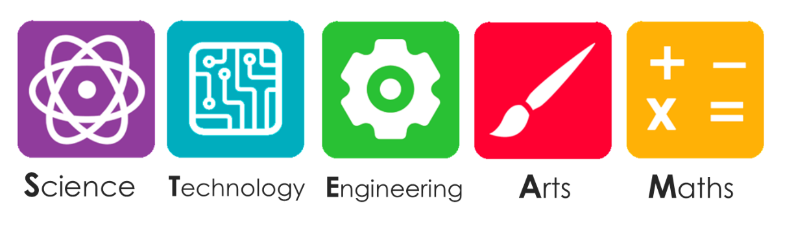
S: Science – Ciencia. Conocimiento que puede probarse mediante experimentos y sirve para predecir cosas.
T: Technology – Tecnología. Técnicas para aprovechar el conocimiento científico.
E: Engineering – Ingeniería. Inventos y técnicas para aprovechar los recursos naturales.
A: Arts – Arte. Interpretación de la realidad o de imaginaciones mediante dibujos, palabras, sonidos, etc.
M: Math – Matemáticas. Ciencia que estudia elementos abstractos como los números, los conjuntos, las figuras geométricas, etc.
Para la mentora:
Indicar lo que significan las siglas STEAM (Science, Technology, Engineering, Arts, Mathematics).
Pedirles que escriban cosas relacionadas con cada una de las letras S-T-E-A-M.
A continuación, se les pide que reflexionen sobre las STEAM que hay en su entorno más cercano. La mentora podrá completar la lista de cosas con ejemplos menos habituales de los que pueden plantear los estudiantes.
S  Science | T  Technology | E  Engineering | M  Maths
Meteorología  Animales  Estrellas  Agua  Alimentos  Plantas  Océanos | Móvil  Ordenador  Comunicaciones (antenas TV, bluetooth)  Videojuegos  SmartWatches | Coche  Submarino  Cohete espacial  Puente  Carreteras | Medidas  Monedas  Proporciones  Formas geométricas  Volúmenes

Hay diversas interpretaciones para la inclusión de la A en STEAM. En Inspira STEAM entendemos por A-Arts: transversalidad de las ciencias y la tecnología, cómo las STEM se aplican/utilizan en otras áreas y la importancia de la creatividad y del diseño. Es importante, y volveremos a ello al hablar de las profesiones STEAM, que se den cuenta de que pueden trabajar en cualquier ámbito y sector desde la ciencia y tecnología.

¿QUÉ STEAM HAY EN ESTOS OBJETOS?
Actividad del cuaderno: ¿Qué relación encuentras entre estos objetos y las STEAM?
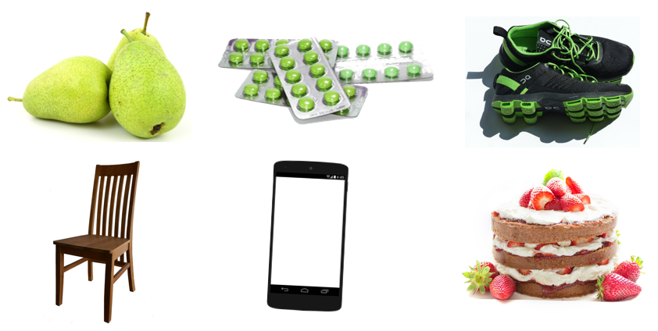
Para la mentora:
Las chicas y chicos tienen que encontrar alguna relación entre los objetos que se le muestran y las STEAM. Se pueden buscar otras imágenes más afines al interés de mentora y niñas/os. Se puede hacer que todas trabajen sobre todos los objetos, que cada una elija varios o trabajar por grupos. Pueden anotar las cosas que vayan surgiendo en el cuaderno.
- Pera: sistemas de regadío del campo, vigilancia con drones de los cultivos, sistemas de recogida y clasificación de la fruta, transporte y almacenes robotizados para llegar al mercado, etc.
- Silla: materiales, estructura y resistencia, diseño de la forma, ergonomía, etc.
- Zapatillas: materiales transpirables e impermeables, diseño en función del deporte a realizar, sensores que miden parámetros del cuerpo; dispositivos para medir distancia, esfuerzo, etc.
- Pastel: impresoras 3D para imprimir pasteles, robots de cocina sofisticados para crear salsas y cremas, química que hay en la levadura, textura de las cremas, etc.
- Medicamentos: química para el desarrollo de nuevos medicamentos, investigación para su eficacia en humanos; maquinaria de laboratorio para mezclas, medidas, etc.
- Móvil: tecnología hardware (procesador, tarjetas de memoria, cámara integrada, altavoz, etc.), desarrollo de aplicaciones, comunicación.

LO QUE ME GUSTA – RELACIONARLO CON LAS STEAM
Actividad del cuaderno: Describe las cosas que te gusta aprender o hacer en clase y si tienes alguna pista, en qué te gustaría trabajar o estudiar en el futuro. ¿Le podrías encontrar alguna relación con la tecnología?
Para la mentora, algunas preguntas que pueden ayudar a la reflexión:
- Se les puede pedir que digan qué les gusta o qué querrían ser, y la mentora liga cada una de esas aportaciones con la tecnología. Por ejemplo:
  - La moda: tecnología en la moda (weareables), patronaje y todas las medidas (mates), desarrollo de nuevos tejidos para deporte;
  - La cocina: toda la tecnología que hay en la cocina (aparatos desarrollados por ingenieros/as), química, proporciones (mates);
  - El cuidado de animales: tecnología para educar animales, para rescate, prótesis;
  - Periodismo: uso de tecnología, fuentes digitales, redes sociales, diseño gráfico por ordenador;
  - Filología: desarrollo de traductores, reconocedores de voz, asistentes virtuales.
- Otra forma de abordar la actividad es preguntarles, en línea del vídeo “Make Whats Next”: ¿cuál es vuestro sueño? ¿qué problema o reto queréis resolver? En vuestra familia, grupo de amigos/as, escuela, barrio, ciudad, país, en el mundo…Y una vez que hayan enumerado algunos retos o problemas, preguntarles cómo las STEAM pueden ayudarles a resolver esos problemas/retos.
- Y, por último, preguntarles si ¿vosotras/os podríais ser una de esas profesionales? ¿Por qué sí/no?

REFLEXIÓN Y CIERRE DE LA SESIÓN
La mentora puede reflexionar sobre las siguientes cuestiones:
- Repasar qué es STEAM y en qué cosas, conocidas y otras más inesperadas, se encuentran. Hoy en día, podemos relacionar cualquier área o profesión que nos guste con la tecnología. Con lo cual, nuestra vocación hacia un área puede llegar a través de la tecnología. Se puede hablar, en su lenguaje, de la multidisciplinariedad: en el futuro será necesario que sepamos de varias cosas (arte + tecnología, mates + textil, etc.)
- La importancia de las STEAM en todo lo que nos rodea y en el desarrollo futuro.
- Es importante que haya mujeres en el área: para que sus necesidades estén reflejadas, para diseñar las soluciones desde diferentes puntos de vista (riqueza de la variedad en los equipos), porque serán también las futuras usuarias de esos desarrollos, etc.
- Más allá de la calificación particular en una asignatura u otra, lo importante para elegir estudios o una carrera profesional es el gusto, interés, pasión por lo que se hace. También se puede indicar que las materias en una carrera tienen una mayor relación con la realidad y con el uso que se hace de ellas, de lo que a veces se ve en primaria o secundaria.
- Qué va a pasar en las próximas sesiones y cómo lo van a llevar a cabo.

Metodológicamente se puede:
- Hacer una ronda de qué se llevan (una palabra, una frase) y completar con aquello que no hayan mencionado.
- Hacer preguntas sobre los diferentes objetivos y pedir que recapitulen las ideas fuerza con las que se han quedado.
- Preguntar qué les ha sorprendido y/o cómo se han sentido (o cómo se sienten).

